一、单项选择题（每小题只有一个最佳选项，每题2分，共60分）
1.新型冠状病毒是一种具有包膜的RNA病毒，主要侵染人体肺部细胞，新型冠状病毒和肺炎双球菌均可引发肺炎，下列有关这两种生物的叙述正确的是
A.二者最明显的区别是有无成形的细胞核
B.二者的遗传物质由相同的核苷酸组成
C.新冠病毒进入宿主细胞需要受体的识别
D.肺炎双球菌无法利用自身的原料和能量合成蛋白质
2.细胞的形态、功能相似程度的判断依据的叙述，错误的是A.细胞器的种类和数量B.蛋白质的种类和数量C.DNA的种类和数量D.表达的基因的种类3.下列关于酵母菌、大肠杆菌、蓝藻和黑藻的叙述，错误的是
A.酵母菌和黑藻都属于真核生物
B.四种生物都含有DNA，且DNA的载体是染色体
C.蓝藻和黑藻都是能进行光合作用的自养生物
D.酵母菌和黑藻细胞中均含有线粒体，有氧呼吸终产物相同
4.在不同的放大倍数下，所呈现的视野分别为甲和乙（如图所示），下列相关叙述正确的是
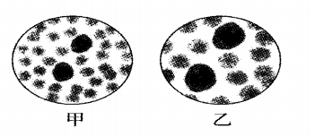
A.若使用相同的光圈，则甲比乙亮
B.在甲中所观察到的细胞，在乙中均可被观察到甲
C.若玻片右移，则甲的物像会右移而乙的物像左移
D.若在甲中看到的物像模糊，则改换成乙就可以看到清晰的物像
5.下列关于细胞的分子组成和基本结构的阐述，错误的是
A.C、H、O、N、P是ATP、质粒、光合膜共有的化学元素
B.线粒体、核糖体、染色体、叶绿体等结构中都含有DNA
C.糖蛋白、载体蛋白、抗体、限制性内切酶都是具有特异性识别的物质
D.脂质中的碑脂是构成细胞膜的重要物质，所有细胞都含有磷胎
6.检测生物组织中还原糖、脂肪和蛋白质三种有机化合物的实验中，以下操作错误的是
A.用苏丹IⅣ染色花生子叶，观察脂肪颗粒时，需要使用显微镜观察，结果呈红色
B.在没有双缩原试剂的情况下，也可使用斐林试剂来配制双缩尿试剂
C.双缩腺试剂先加入NaOH1mL，再加人等量的Cu₂SO₄，
D.不能选用西瓜做还原糖鉴定实验，主要是因为西瓜瓤的颜色干扰
7.下图中甲是基本单位（单体）。下列相关叙述错误的是
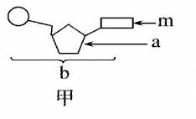
A.如果甲中的m是U，则甲一定是HIV遗传物质的基本单位
B.如果甲中的m是G，则甲一定是蓝藻遗传物质的基本单位
C.如果甲中的a是脱氧核糖，则甲物质聚合成的大分子物质可以分布于线粒体和叶绿体中
D.如果甲中的a是核糖，则甲物质合成的大分子物质可以分布于细胞核和细胞质中
8.生物大分子通常都有一定的分子结构规律，即是由一定的基本结构单位，按一定的排列顺序和连接方式形成的多聚体，下列表述正确的是
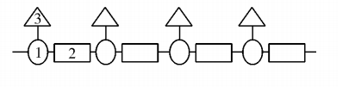
A.若该图为一段肽链的结构模式图，则1表示肽键，2表示中心碳原子，3的种类有20种
B.若该图表示多糖的结构模式图，则3是相同的
C.若该图为一段单链DNA的结构模式图，则1表示磷酸基团，2表示脱氧核糖，3的种类有4种
D.若该图为一段RNA的结构模式图，则1表示核糖，2表示磷酸基团，3的种类有4种
9.油料作物种子在成熟和萌发过程中都会发生一系列的代谢变化。下列关于该过程的叙述，错误的是
A.种子成熟过程中脂肪含量不断增加，可推测糖类能不断转化成脂莎
B.种子萌发过程中自由水所占比例不断增加，可推测细胞代谢越来越旺盛
C.种子萌发初期脂肪含量减少但干重增加，可推测干重的增加主要与氧元素有关
D.种子黄发时可溶性糖不断消耗，可推测其主要去路是用于合成淀粉
10.关于真核细胞叶绿体的起源，古生物学家测：被原始真核生物吞噬的蓝蒸有些未被消化，反面能依靠原始真核生物的“生活废物”制造营养物质，逐渐进化为叶绿体。据图分析，下列叙述错误的是
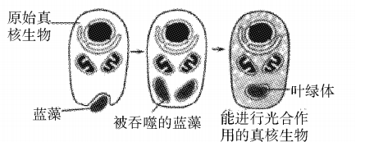
A.原始真核生物吞噬蓝藻的过程体现了细胞膜具有一定的流动性
B.叶绿体内膜可能来源于蓝藻的细胞膜，膜面积大于外膜且含有大量与光合作用有关的酶
C.叶保体中含有核糖体且DNA分子呈环状，该事实一定程度上能够支持这一推测
D.若线粒体也由原始真核生物吞噬某种细菌形成，捡测该细菌的呼吸方式最可能是有氧呼吸
11.下图为细胞间信息传递的几种方式示意图，下面有关说法错误的是
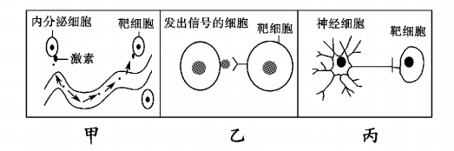
A.图甲内分泌细胞产生的激素若是胰岛素，则靶细胞是全身的组织细胞
B.图丙中靶细胞若是神经细胞，则细胞之间可以发生电信号→化学信号一电信号的转变
C.图乙可以表示精子与卵细胞结合时的信息交流方式
D.上图三种方式中信息的传递都需要细胞膜上载体的协助
12.生物学教材中多次出现丝状物，例如胞间连丝、细胞骨架、纺锤丝、星射线等，下列关于它们功能的叙述中，错误的是
A.植物多倍体的形成与纺锤丝有关
B.哺乳动物成熟红细胞也有细胞骨架
C.胞间连丝就是细胞膜上的一种糖蛋白
D.细胞骨架与能量的转换、信息传递等生命活动密切相关
13.线粒体和叶绿体的大多数蛋白质都由细胞核内的基因编码。下图为细胞核控制合成的蛋白质进人线粒体的过程，由图可知下列叙述错误的是
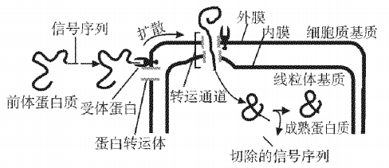
A.信号序列与受体蛋白的结合具有特异性
B.信号序列作为向导决定了蛋白质的去向
C.前体蛋白质的成熟过程只是空间结构的改变
D.信号序列与受体结合后内外膜的蛋白转运体才能形成通道
14.市场上流行的直饮水机的核心部件是逆渗透膜，它利用逆渗透原理，通过水压使水由较高浓度的一侧渗透至较低浓度的一侧，理论上在较高浓度侧的所有细菌液及不纯物，可溶性固体物、对人体有害的有机物和无机物均不能渗入高精密的逆渗透膜，示意图如图所示。根据上述信息判断，下列有关叙述正确的是
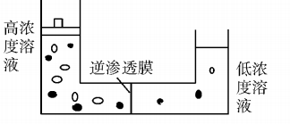
A.逆渗透过程与渗透作用的差异是前者需要外部能量
B.逆渗透膜也具有细胞膜的识别功能
C.逆渗透膜上有载体蛋白，可以选择性控制有害物质
D.逆渗透膜去除有害物质的能力胜过生物膜，可放心饮用
15.脂质体靶向给药系统是利用生物膜的特性，将磷脂小球包裹的药物运输到患病部位，通过小球膜与细胞膜融合，将药物送入细胞。单层脂分子铺展在水面上时，亲水端与疏水端的排列方式如下图所示，搅拌后可形成双层脂分子的球形脂质体。下列叙述正确的是
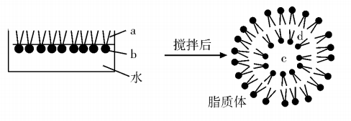
A.利用脂质体运送药物时，脂溶性药物位于c处，水溶性药物位于d处
B.脂质体是单层脂分子经搅拌后形成，说明双层脂分子结构不稳定
C.脂质体加入少量胆固醇后流动性降低，说明胆固醇对细胞膜有害无利
D.在脂质体中加入某蛋白质后，水进入脂质体的速率加快，说明生物膜对水的运输不只有自由扩散一种方式
16.生物膜上不同类型的蛋白质行使不同的功能。下表中依据膜蛋白功能，对其类型判断错误的是
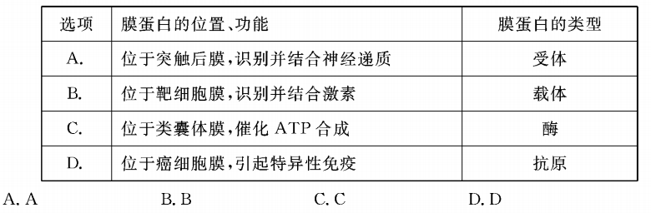
17.数学模型是用来描述一个系统或它的性质的数学形式，曲线是常见的表述形式之一。关于某同学建立如图所示曲线模型的说法，正确的是
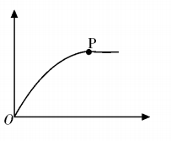
A.若横坐标代表酶促反应的时间，纵坐标代表生成物的量，则P点表示酶已经失活
PB.若横坐标代表光照强度，纵坐标代表光合速率，则限制P点升高的因素可能是光合色素的含量
C.若横坐标代表时间，纵坐标代表原生质层与细胞壁之间的距离，则P点没有水分子进出细胞
D.若横坐标代表物质浓度，纵坐标代表物质运输速率，则该物质的运输需要消耗细胞代谢的能量
18.20世纪60年代后，医院开始用淀粉酶代替酸分解淀粉，如图为某同学探究不同pH条件下淀粉酶对淀粉分解作用的实验结果。据图分析下列说法错误的是A.应先将各组试管溶液pH分别调到设定数值再混合个1山后淀粉剩余量相对值B.pH为3和9的两支试管中的淀粉酶的活性相同10C.pH为13的试管调到pH为7后淀粉含量基本不变D.淀粉酶降低淀粉分解反应活化能的作用比酸更显著
19.下列有关酶和ATP的叙述中错误的是
A.利用过氧化氢、过氧化氢酶和氯化铁溶液可研究酶的高效性
B.在“探索旋粉酶对淀粉和蔗糖的作用”实验中，不能用碘液检测实验结果
C.葡萄糖分子在线粒体内彻底氧化分解，可以产生大量ATP
D.ATP中的“A”与构成核酸（脱氧核糖核酸、核糖核酸）中的“A”表示不同物质
20.将某株植物置于CO₂浓度适宜、水分充足、光照强度合适的环境中，测定其在不同温度下的光合作用强度和细胞呼吸强度，得到下图的结果。下列叙述错误的是
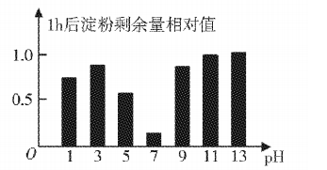
A.若每天的日照时间相同，则该植物在15度的环境中积累有机物的速率最快
B.若每天的日照时间少于12h，相比5度，该植物在25度环境中生长更快
C.若每天的日照时间为12h，则该植物在35℃环境中无法生存
D.由图可知，在一定的温度范围内，温度对该植物的细胞呼吸几乎没有影响
21.下列有关果酒、果甜和泡菜制作的叙述，错误的是
A.制作果醚时，要适时通过充气口充气
B.制作泡菜时，密封有利于主要菌种快速生长
C.果酒制作过程中要加入抑菌物质来防止杂菌的滋生
D.果洒、果酶、泡菜制作过程中发酵液pH均下降后保持稳定
22.下列关于腐乳制作的叙述，正确的是
A.微生物产生的蛋白酶可将豆腐中的蛋白质都彻底水解为氨基酸
B.腐乳制作过程中有多种微生物参与，其中起主要作用的是曲霉
C.腐乳装瓶时每层豆腐块均需要加盐且添加的盐量相同
D.腐乳制作中添加的香辛料既能调节风味又具有防腐杀菌的作用
23.下列关于消毒和灭菌的叙述，正确的是
A.选择消毒或灭菌要根据无菌操作的对象及目的而定
B.通过消毒或灭菌可以杀灭所有杂菌、孢子和芽孢等
C.对牛奶灭菌会破坏其营养成分因而只能采用煮沸消毒法
D.对玻璃器皿、接种环、操作者的衣着和双手等应进行灭菌处理
24.如图是倒平板的操作，下列相关叙述错误的
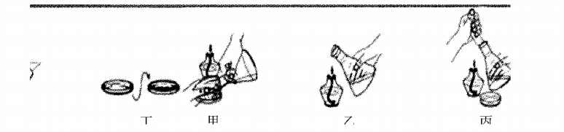
A.正确的操作顺序应该是丙→乙→甲→丁
B.甲在酒精灯火焰附近进行可以避免杂菌污染
C.丁操作必须要等待平板冷却凝固后才能进行
D.培养基应冷却到50℃倒平板是由于该温度下不易受杂菌污染
25.下面是纯化微生物时采用的两种接种方法接种后培养的效果图，相关叙述正确的
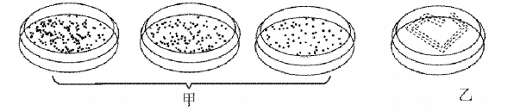
A.图甲三个平板中所用培养液的稀释倍数应保证相同
B.图乙只适合分离微生物而不适合对微生物进行计数
C.图甲、图乙所用的接种工具分别是接种环和涂布器
D.图乙每次划线应从同一起点开始以便使聚集的菌种逐步稀释获得单菌落
26.右图为土装中分解纤维素的微生物（能产生纤维素酶）分离过程。下列有关叙述正确的是
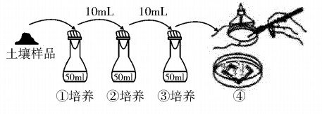
A.纤维素酶是一种复合酶，每种酶都可将纤维素分解成葡萄糖
B.图中所用培养基都需要加入纤维素土壤样品作为唯一氮源
C.实验中若需要统计纤维素分解菌的菌落数目，接种时不可用图④所示方法
D.用刚果红染料鉴定，产生纤维素酶的菌落周围会出现红色圈
27.下列关于探究果胶酶最适用量实验的叙述，错误的是
A.各组需加入不同量、相同浓度的果胶酶溶液
B.需要检测在不同反应时间下生成物的量
C.要保证各组的pH和温度等条件相同且适宜
D.可通过果汁澄清程度得出酶的最适用量
28.下列关于固定化酶的叙述，正确的是
A.酶可被固定在不溶于水的载体上进行重复利用
B.由于被固定在载体上，所以丧失了其高效性和专一性
C.酶作为催化剂反应前后结构不改变，所以固定化酶可被一直利用
D.固定化酶活性部纹完整，所以不受高温、强碱、强酸等条件的影响
29.下列关于血红蛋白提取和分离的叙述，错误的是
A.用凝胶色谱法分离血红蛋白时，相对分子质量较大的蛋白质在凝胶外部移动，速度较快
B.用电泳法分离血红蛋白时，待分离样品中各种分子的带电性质、分子大小和形状均会影响迁移速度
C.洗涤红细胞的目的是去除一些杂蛋白，所用试剂为生理盐水
D.血红蛋白的释放所用的试剂为蒸馏水和柠檬酸钠溶液
30.下列有关胡萝卜素提取与鉴定过程的叙述，正确的是
A.提取胡萝卜素时，萃取效率与原料的含水量成正比
B.萃取过程中，圆底烧瓶上安装冷凝回流装置可防止加热时有机溶剂挥发
C.鉴定胡萝卜素时，将点样后的滤纸卷成圆筒状，滤纸两边可以相互接触
D.用蒸馏装置完成蒸馏后，蒸发出去的是胡萝卜素，留下的是有机溶剂
二、非选择题（，共30分]
31.（8分）细胞结构或细胞中相关成分与细胞功能及生物性状有着紧密联系，请参照表中内容，完成表中对应内容的填写：
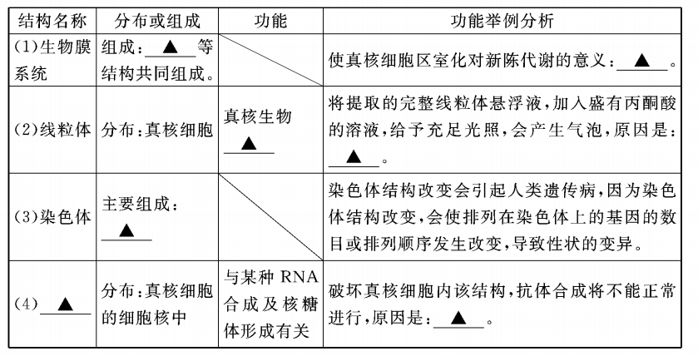
32.（6分）甲、乙为两种生活习性不同的植物，某生物兴趣小组在二氧化碳吸收量适宜的条件下，分别进行实验探究光照强度对植物甲和乙光合速率的影响，结果如图所示。请结合所学知识，据图分析：
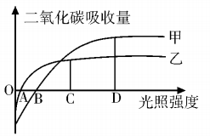
（1）B点时，植物甲呼吸作用产生的ATP量A（大于/小白无照流度于/等于）________光合作用产生的ATP量。
（2）造成甲、乙植物光饱和点不同的内因有A_________________（任答2点）。
（3）该小组继续对甲、乙两种植物叶片的叶绿素含量进行分析，发现植物乙叶片中叶绿素a的含量比甲叶片少，而叶绿素b的含量比甲叶片多。请你设计实验证明该结论（简要写出实验思路即可）：____________________________________________________________________________________________。
33.（8分）为研究传统中草药的抗菌效果，某研究组用黄莲等5种中草药对大肠杆菌等5种细菌进行了体外抑菌实验。将各种中草药经煎煮、过滤浓缩为1g/ml的煎剂，取200p1加排菌翻人平板中央的无底小管牛津杯中，待测药物在培养基中扩散使其周围的细菌生长受到抑制而形成抑菌圈。实验结果如下表

五种中药的药敏实验结果（直径mm）
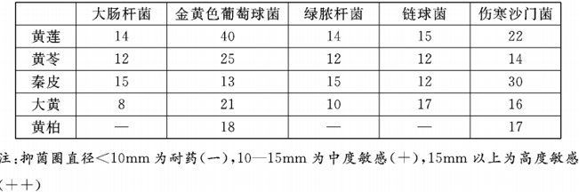
（l）检测培养基是否被污染，应采用的方法是____________________________________________。
（2）本实验所用的接种方法为_______________,.接种时需要在酒精灯火焰附近，原因是A____________。
（3）伤寒是由伤寒沙门菌引起的，它可以导致胃肠炎和败血症，据表可知，能较为有效治疗该病的中药为________，判断依据是__________________________________________________。
（4）若要设计实验探究黄莲对会黄色葡萄球菌的最低抑菌浓度，可将lg/ml的中药煎剂进行梯度稀释，并以_________为对照，各取200l加入细菌中央的牛津杯中，培养一段时间，抑菌圈直径为________对应的中药煎剂浓度为最低抑菌浓度。
34.（8分）玫瑰精油能使人产生愉说感，被称为“液体黄金”，是制作高级香水的主要成分。回答下列问题：
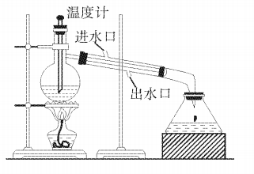
（1）玫现精油适合用_________法提取，其理由是攻魂精油具有________________等性质。
（2）玫现花作为提取攻魂精油源料时，为提高攻瑰精油提取量，用于提炼攻瑰精油的玫瑰花要盛花期采收，选用__________（新鲜/干）的玫瑰花更佳。在提取玫瑰精油的过程中，加入氯化钠的目的是__________
（3）某同学设计了如图所示装置提取玫瑰精油，指出该进&口装置中的两个错误：①_________：②________。
（4）密封不严的瓶装玫瑰精油最好存放在温度较_____________，目的是______________________________。

生物参考答案及评分标准
1-5CCBAB 6-10CBDDB 11-15DCCAD 16-20BBBCB 21-25CDADB 26-30 CBADB
31.（8分，除标注外都是1分）
（1）细胞膜、细胞器膜和核膜 减少彼此干扰，保证化学反应高效、有序地进行
（2）有氧呼吸的主要场所丙酮酸在线粒体中进行有氧呼吸，产生了CO₂
（3）DNA和蛋白质
（4）核仁 核仁与核糖体的形成有关，核仁被破坏，不能形成核糖体，抗体蛋白的合成将不能正常进行（2分）
32.（6分）
（1）小于（1分）
（2）光合色素的含量不同、与光合作用有关的酶数量不同或酶活性不同（一个要点一分，共2分）
（3）实验思路：提取甲、乙植物的光合色素（1分），利用纸层析法分离色素（1分）观察并比较其中蓝绿色和黄绿色两种色素带的宽度（1分）（共3分）
33.（8分，除标注外都是1分）
（1）将未接种的培养基在适宜温度下放置适宜的时间，观察培养基上是否有菌落产生（2分）
（2）（稀释）涂布平板法 火焰周围的部分属于无菌区，以防空气中杂菌的污染
（3）秦皮 伤寒沙门菌在含秦皮的培养基中抑菌圈直径最大
（4）无菌水 （7）10mm（左右）
34.（8分，每空1分）
（1）水蒸气蒸馏 化学性质稳定、难溶于水、易溶于有机溶剂、易挥发
（2）新鲜 使油水分层
（3）温度计下端应在蒸馏烧瓶的支管口位置 冷凝管进水口、出水口接错
（4）低 减少挥发

